
RESULTADO EDITAL Nº 004/2023
CHAMADA PÚBLICA PARA SELEÇÃO MERITOCRÁTICA PARA O DESEMPENHO DO CARGO DE DIRETOR ESCOLAR DO MUNICÍPIO DE BRASILEIRA
NOME | SITUAÇÃO
ADRIANA DE ARAÚJO VIANA | Habilitado
EUDNA MARIA SILVA DO AMARAL | Habilitado
FRANCISCO CEZAR MENDES LIMA | Habilitado
FRANCISCO FAGNER DE BRITO | Habilitado
JACILENE DA SILVA LOPES | Habilitado
JOÃO BATISTA DE PINHO CARDOSO | Habilitado
JOSÉ ADROALDO DE BRITO SOUSA | Habilitado
MARIA DO SOCORRO RAMOS DE M FREITAS | Habilitado
MARIA DOS REMÉDIOS MARQUES DAMASCENO | Habilitado
SELMA DOS SANTOS OLIVIERA | Habilitado
ZULMIRA MENESES DA SILVA | Habilitado
Brasileira-PI, 21 de dezembro de 2023.

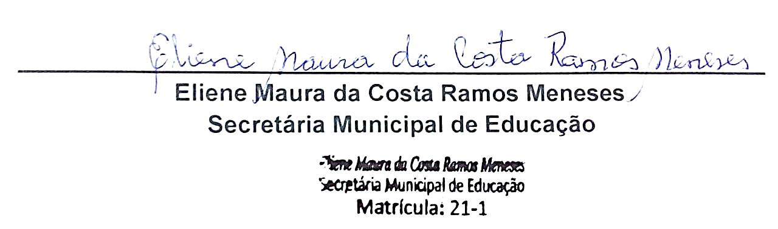

ANEXO I
PONTUAÇÃO DA ANÁLISE DE CURRÍCULO

CRITÉRIOS AVALIADOS |  | MAX | PONT
1 – Formação profissional em área educacional | Nível superior incompleto | 1,5
1 – Formação profissional em área educacional | Nível superior completo | 3,0
2 – Pós-graduação | Em educação | 2,0
2 – Pós-graduação | Em gestão escolar | 4,0
3 – Experiência Profissional | Em educação | 1,0 ponto por ano (máximo de 2,0 pontos)
3 – Experiência Profissional | Em gestão escolar | 2,0 pontos por ano (máximo de 4,0 pontos)
4 – Cursos de capacitação em gestão escolar | Curso com carga horária de 120 horas | 1,0 ponto por curso (máximo de 2,0 pontos)

ANEXO II
QUADRO DE VAGAS

ESCOLAS DA REDE
ESCOLA MUNICIPAL GIL DE SOUSA MENESES
ESCOLA MUNICIAPAL TIA ZAÍNA
CRECHE MUNICIPAL TIA NEUZA
ESCOLA MUNICIPAL CONSTÂNCIA ROSA DE MENESES
ESCOLA MUNICIPAL NOVA VENEZA
ESCOLA MUNICIPAL JOAQUIM CAETANO DE BRITO

ANEXO III
REQUERIMENTO DE INSCRIÇÃO

ESTADO DO PIAUÍ
PREFEITURA MUNICIPAL DE BRASILEIRA NÚMERO DE INSCRIÇÃO
SECRETARIA MUNICIPAL DE EDUCAÇÃO

CHAMADA PÚBLICA PARA SELEÇÃO MERITOCRÁTICA PARA O CARGO DE DIRETOR ESCOLAR

1.0. DADOS PESSOAIS
1.1. NOME DO CANDIDATO
1.2. CPF 1.3. IDENTIDADE/ÓRGÃO EXPEDIDOR
1.4. TÍTULO DE ELEITOR 1.5. DATA DE NASCIMENTO
1.6. MATRÍCULA DO CONTRACHEQUE DO PROFESSOR EFETIVO
1.7. ENDEREÇO
1.8. BAIRRO 1.9. CIDADE
1.10. UF 1.11. CEP 1.12. TELEFONE
2.0. CARGO

Brasileira, ________ de dezembro de 2023. ___________________________________
Assinatura do Candidato
.........................................................................................................................................................................................
ESTADO DO PIAUÍ
PREFEITURA MUNICIPAL DE BRASILEIRA NÚMERO DE INSCRIÇÃO
SECRETARIA MUNICIPAL DE EDUCAÇÃO

VIA DO CANDIDATO
1.1. NOME DO CANDIDATO
1.2. CPF 1.3. IDENTIDADE/ÓRGÃO EXPEDIDOR
2.1. CARGO

_____________________________________
Assinatura do responsável pela inscrição

